**MANUAL DE USUARIO**

* + 1. **Alcance**

Realizado y adaptado hacia todos los usuarios que tengan un lazo académico y/o administrativo con el colegio Interamericano, ya sean: funcionarios de la dirección institucional, Docentes, y Estudiantes. Consiste en diseñar e implementar un plan de validación he información para el ingreso del usuario al aplicativo, el cual consistirá en: un sistema de procedimientos y requerimientos por medio de un ordenador y un software que permitirá al usuario tener un acceso más fácil y alcanzable en un corto tiempo a información de interés personal, para poder realizar dicha acción un requisito fundamental es que sea práctico para el usuario y este sea capaz de manejarlo de una forma segura, rápida y eficaz.

* + 1. **Requisitos de conocimiento para manejar el sistema**
* Todo usuario que desee ingresar al sistema de información debe conocer aspectos como:
* Informática básica (manejo de ordenadores y navegación web).
* Sistemas operativos (Windows, Linux, MAS OS, en sus diferentes versiones).
* Conocer las políticas de seguridad tanto del sistema como de la institución, por ejemplo:

Las políticas de ingreso y salida, validación de usuarios y manejo de contraseñas.

* + 1. **Requerimientos de hardware y software del equipo cliente**

**Especificaciones técnicas del hardware:**

1. Computador con gran capacidad de última generación.

Requisitos mínimos.

**Windows:**

* Procesador a 1 GHz con soporte para instrucciones PAE, NX y SSE2.
* 1 GB RAM (32 bits) o 2 GB RAM (64 bits)
* 16 GB (32 bits) o 20 GB (64 bits) de espacio en disco duro.
* Tarjeta gráfica compatible con DX9 y controlador WDDM.

**Linux:**

* Procesador x86 a 700 MHz.
* Memoria RAM de 512 Mb.
* Disco duro de almacenamiento de 5 GB.
* Una tarjeta gráfica y un monitor que puedan soportar una resolución de 1024 x 768.
* Lector de DVD y/o puerto USB.
* Una buena conexión a Internet.

**Mac os:**

* 2 GB de RAM.
* Mac OS X v10. 6.6 o posterior para poder hacer la instalación a través de Mac App Store (se recomienda v10. 6.8)
* Un procesador Intel Core 2 Dúo, Core i3, Core i5, Core i7 o Xeon.
* 7 GB de espacio disponible en el disco

**Especificaciones técnicas del software:**

El software debe realizar el procedimiento de consolidación de información automática

El software debe realizar análisis de datos en forma rápida y eficiente.

El software debe predecir en forma oportuna la ocurrencia de eventos relacionados con errores.

El software debe permitir detectar posibles riesgos.

El software debe permitir una diversidad de medios para enviar alertas.

El software debe permitir la definición de reglas y permisos.

El software debe incluir la funcionalidad del uso del base de datos MySQL, el servidor web Apache y los intérpretes para lenguajes de script: PHP, HTML, CSS y JAVAESCRIPT

Estos requerimientos se aplican para operar la aplicación en el equipo del cliente y no en el servidor.

**1.1.4 Política de seguridad**

Toda persona que quiera ingresar a los sistemas de información de la Institución educativa Interamericana deberá tener un usuario y una contraseña en el sistema.

**Ingresar:** Esta opción le permite acceder a su portal siempre y cuando haya digitado el Usuario y Contraseña correctamente.

**Usuario:** Se debe digitar tal y como fue asignado el usuario.

* Toda la información recibida y producida, pertenece a la Institución educativa Interamericana, Por lo tanto, no se hará divulgación ni extracción de la misma sin previa autorización por parte de los usuarios.
* Ningún usuario podrá alterar o destruir información que no le pertenezca
* Las contraseñas de acceso deben poseer un mínimo de ocho (8) caracteres y debe contener al menos una letra mayúscula, una letra minúscula o un número.
* Si la persona que ya cuenta con un usuario y contraseña en el sistema y siguiendo los lineamientos de este instructivo no puede ingresar, debe solicitar a la oficina de informática que le sea actualizada su contraseña, este proceso se realiza personalmente.

**1.1.5 Ingreso al sistema**

* Desde la barra de tareas que se encuentra por defecto en la parte inferior, superior y exterior del escritorio seleccione la aplicación de Google Chrome, luego desde la parte superior de la barra de navegación buscar Institución educativa interamericana.
* Luego de estar en la página buscar el Inicio de sesión y seleccionarla.

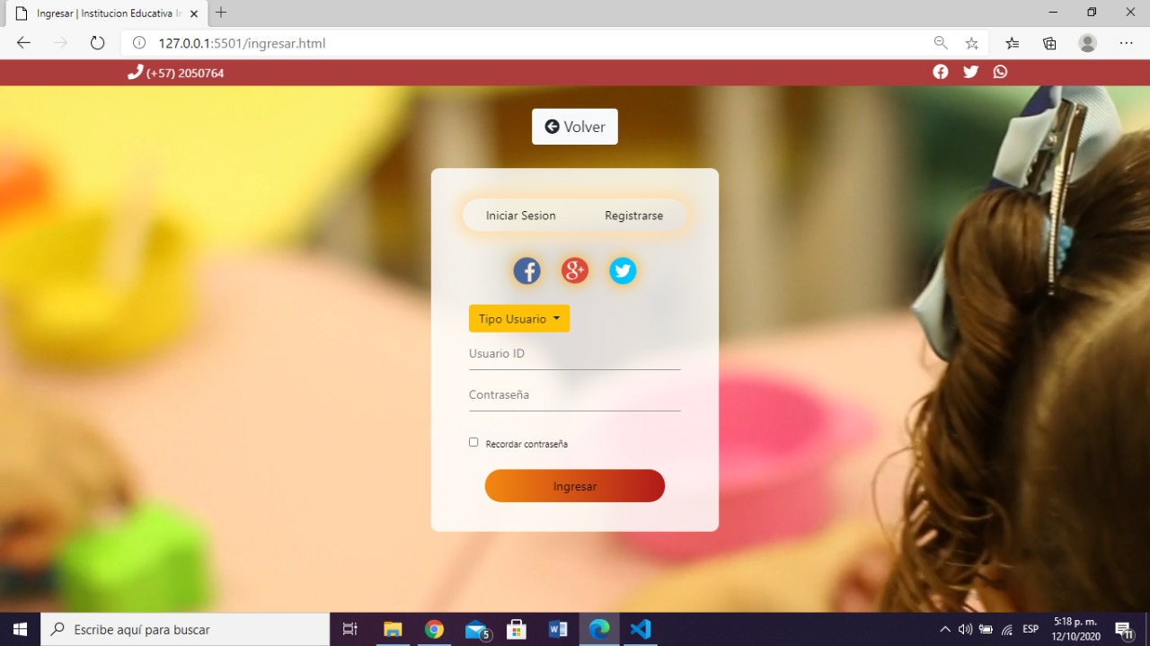

* Posteriormente verificar si tiene un usuario y contraseña correspondiente si es así ingresarlos, si no buscar la opción de registrarse e ingresar todos los datos que le pidan para su registro al sistema.
* Si el sistema nos arroja un error de ingreso ya sea por usuario o contraseña posteriormente seleccionamos la opción de restablecer contraseña.
* 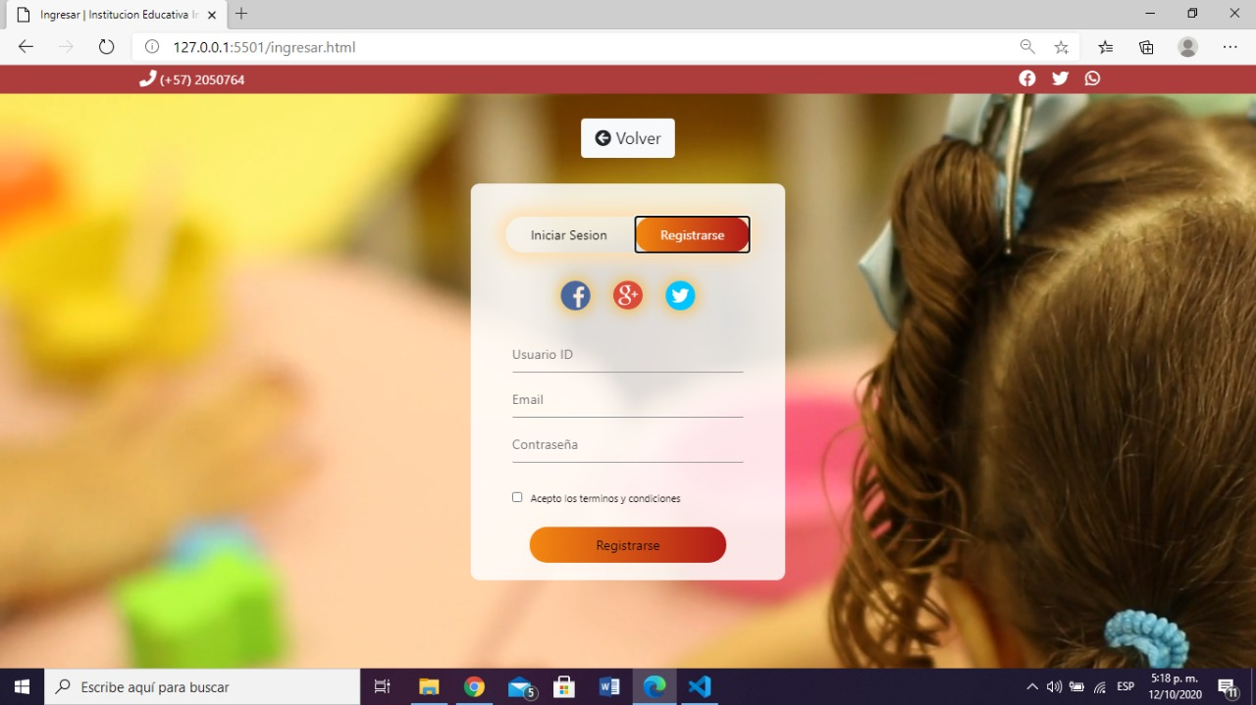Por consiguiente, volvemos a ingresar nuestro usuario y contraseña para iniciar sesión.

**1.1.6 Mapa de navegación**

En esta página se centraliza el acceso a los distintos componentes de la aplicación.

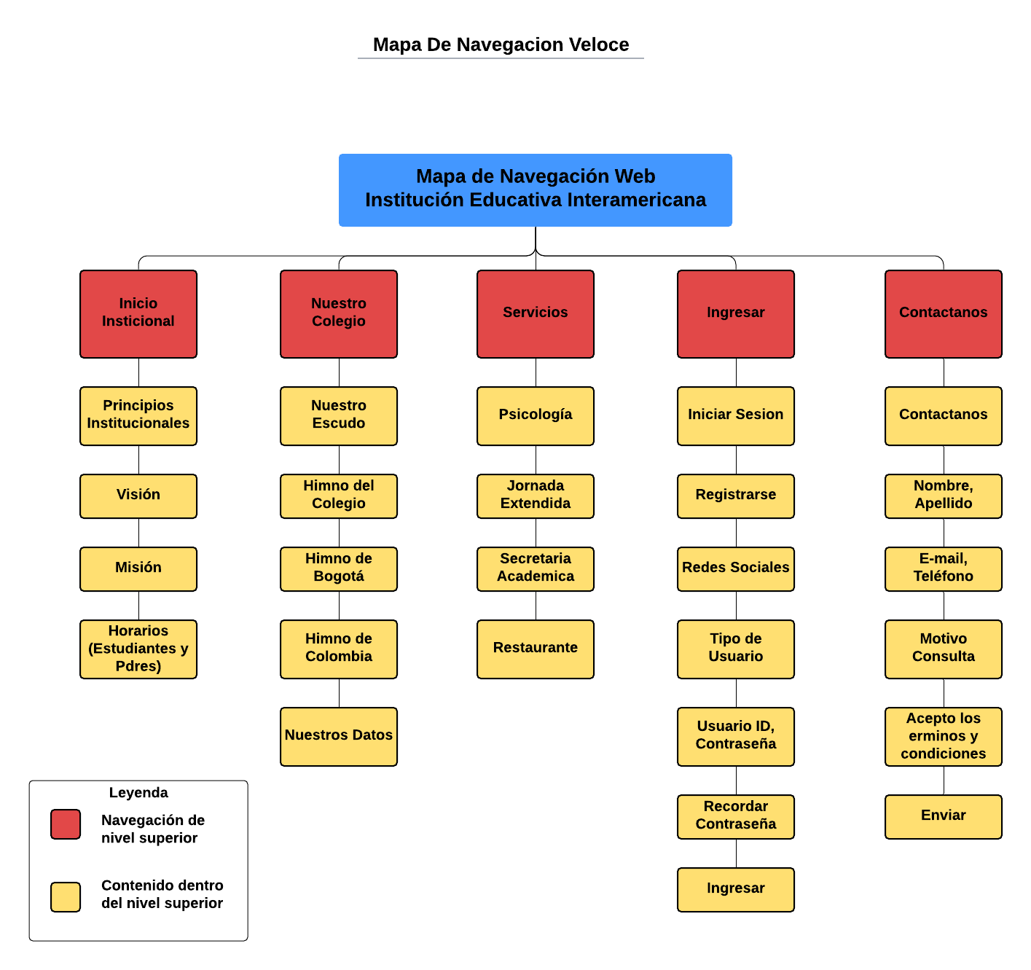

**1.1.7 Descripción de las funciones del sistema**

En nuestro sistema podemos encontrar los siguientes módulos.

* Inicio institucional



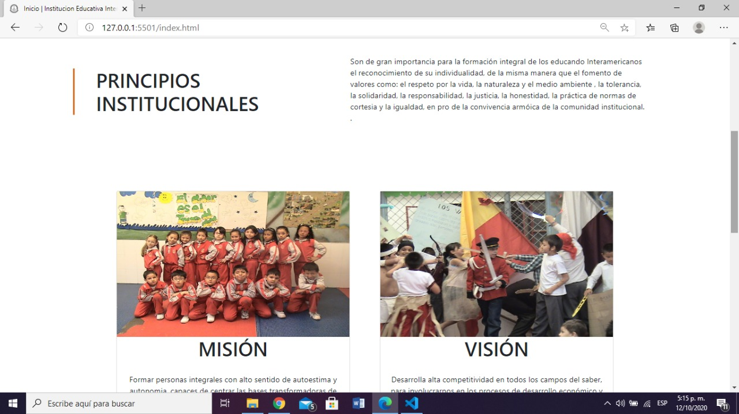

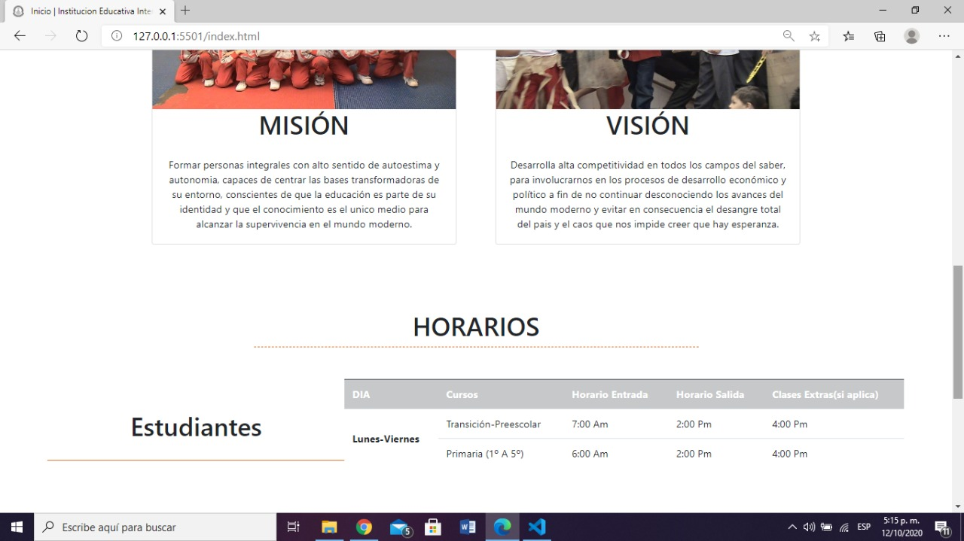

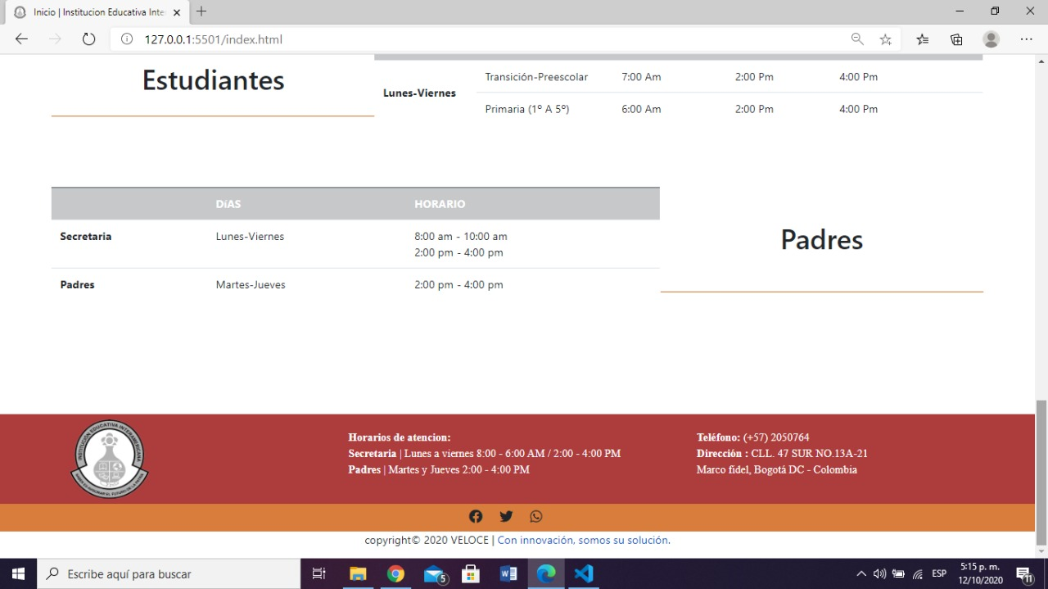

* Nuestro colegio

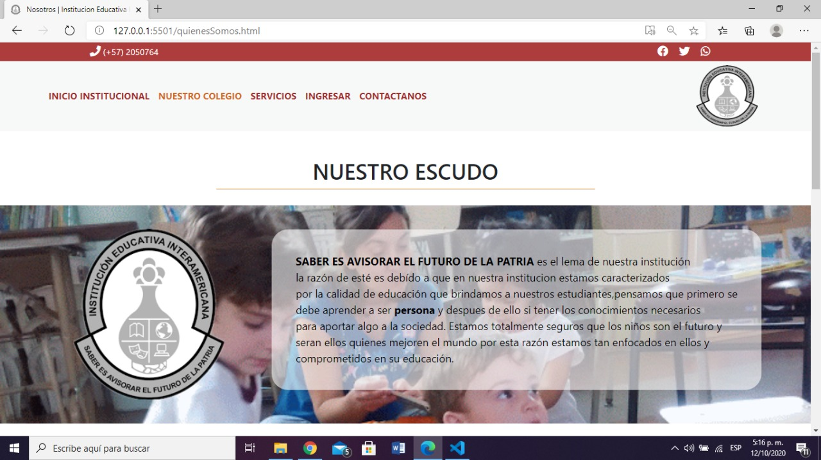

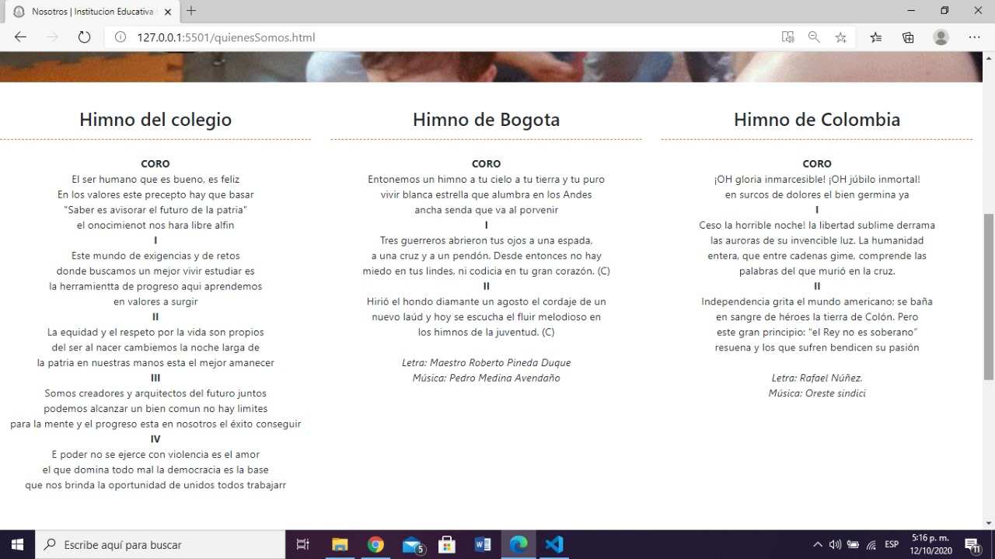

* 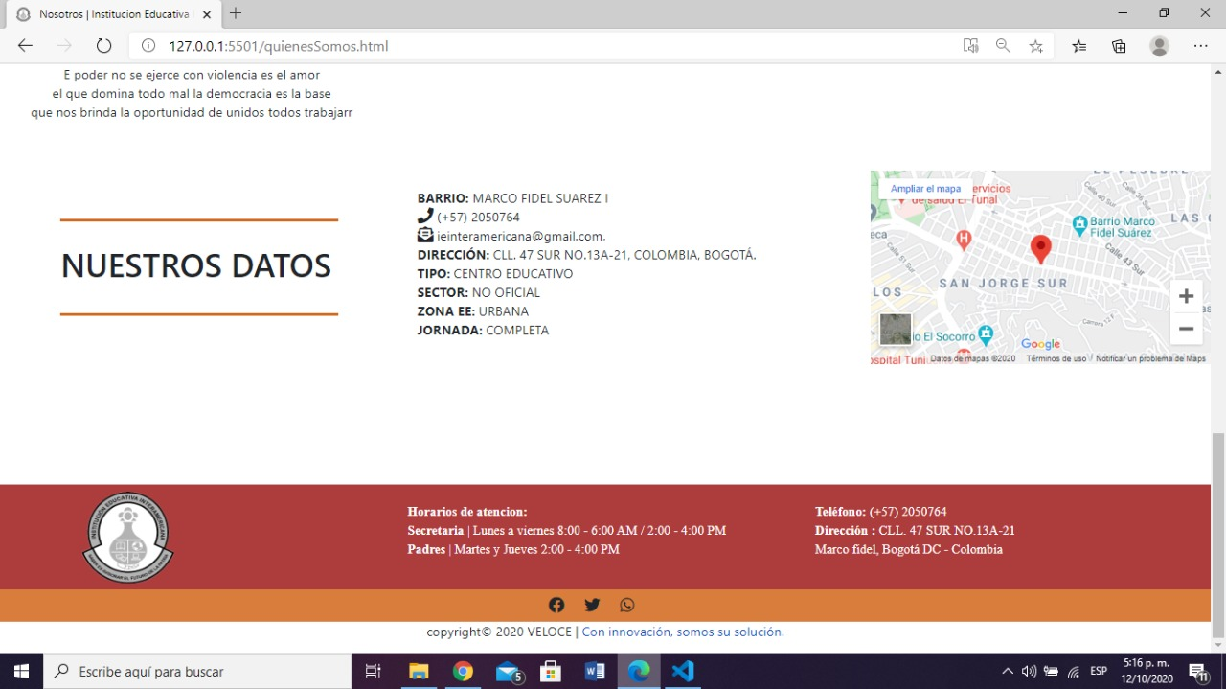Servicios

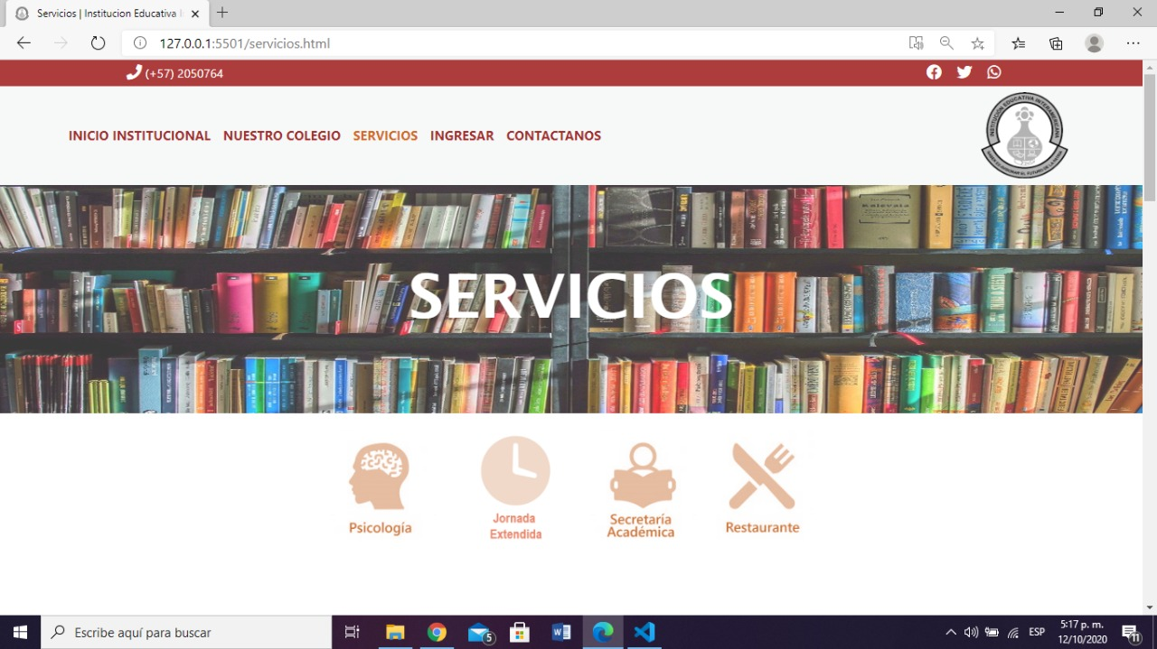



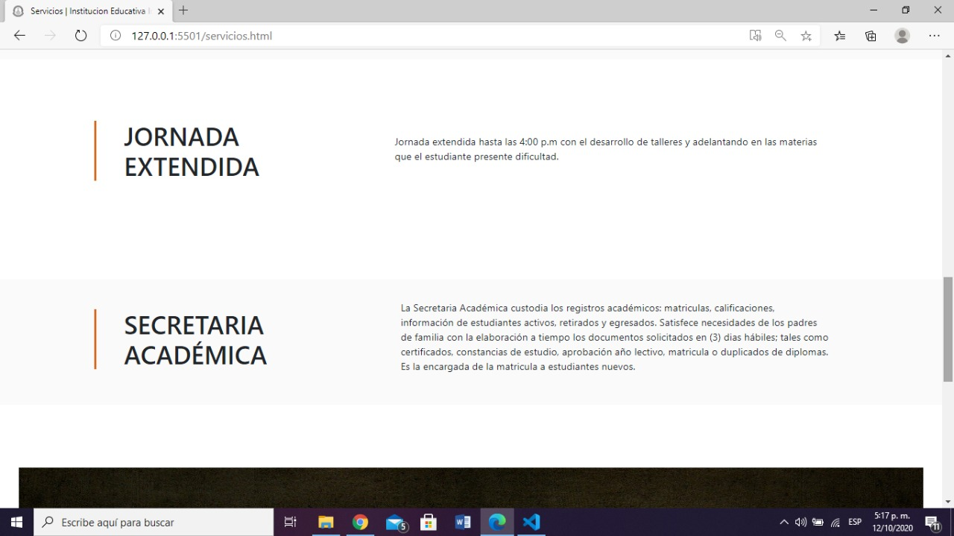

* Ingresar

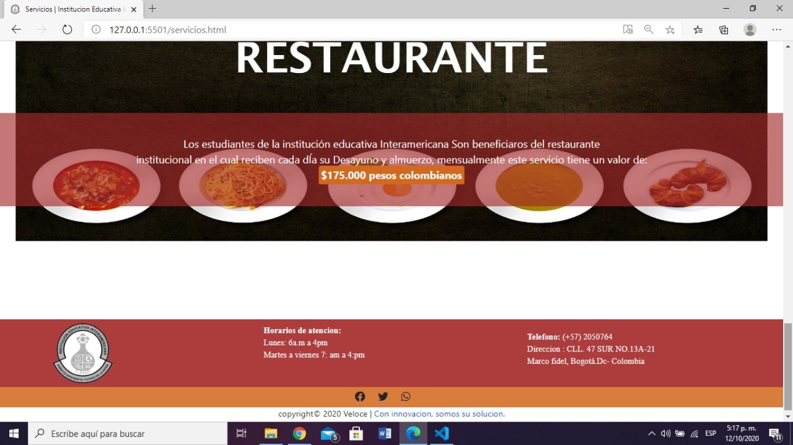



* Contactos



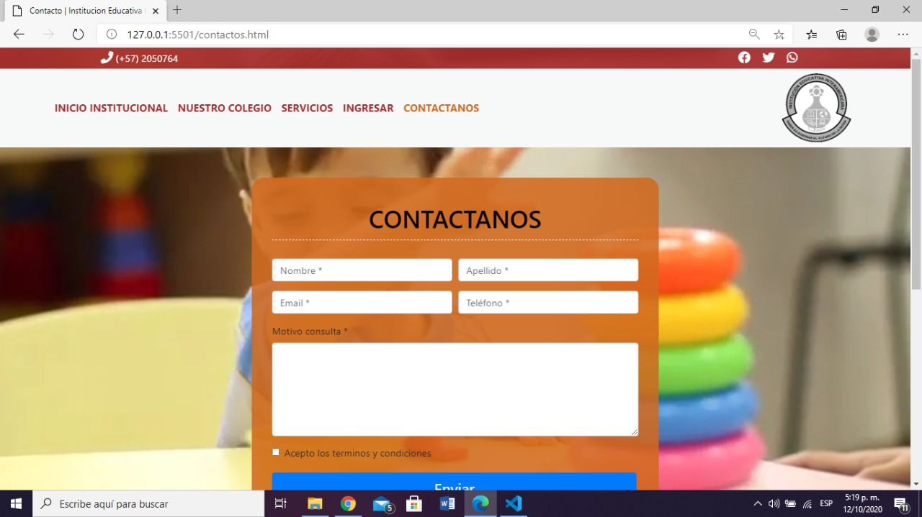

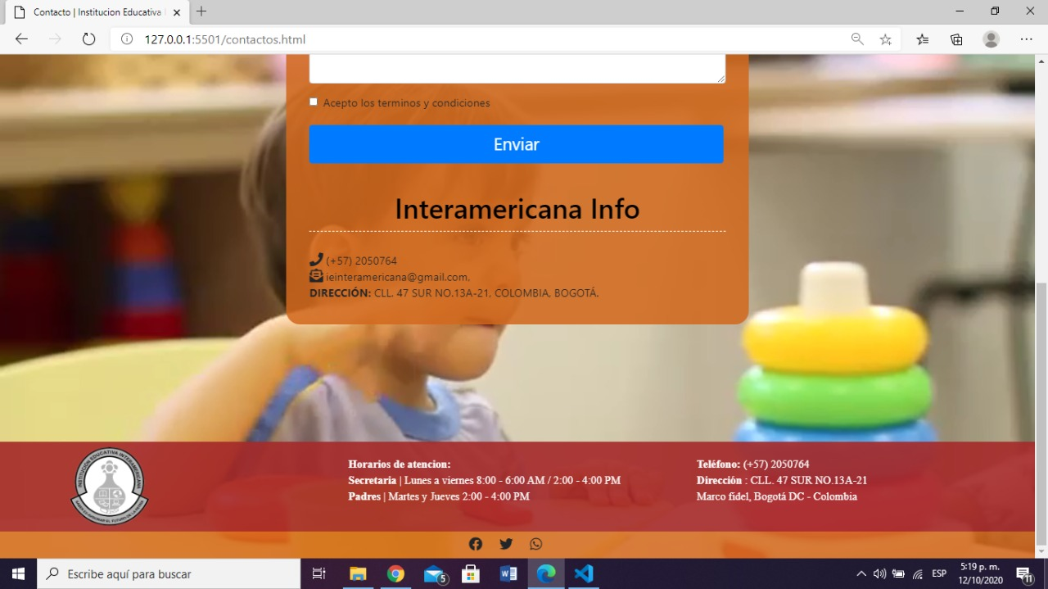

**1.1.8 Información sobre la mesa de ayuda**

* **Gestión**

Proveer a los usuarios un punto único de contacto mediante el cual se resuelvan sus necesidades relativas al uso de recursos y servicios del sistema.

* Atender todas las llamadas recibidas.
* Resolver un alto porcentaje en línea.
* Seguimiento en línea de los casos derivados.
* Reducir llamados recurrentes en el tiempo
* **Componentes**

Primer nivel de soporte: usuarios líderes que han participado en el proyecto de desarrollo y conocen aplicación en detalle para resolver solicitudes simples y/o procedimentales, basadas en procedimientos relevados con anterioridad para resoluciones en primera instancia.

* **Actividades**

Nuestras principales actividades dentro del servicio de mesa de ayuda son las siguientes:

* Atención de Reportes
* Registro y clasificación de incidentes y requerimientos (Dar permisos sobre opciones específicas del sistema Crear, modificar o retirar usuarios, creación de cuentas, productos y entre otros)
* Realizar tareas críticas como cierres y aperturas de periodos contables,
* Seguimiento puntual a los incidentes y requerimientos con los usuarios
* Políticas de Uso
* Aseguramiento de calidad
* Recomendaciones
* Entrega de reportes de Servicios
* Reversar transacciones ya sea por errores del usuario o por desistimientos delos clientes.

Lo anterior permite que se pueda controlar la calidad del servicio de soporte técnico ya que a los casos se les puede monitorear la fecha de solicitud, la fecha de la solución y las intervenciones que han hecho tanto los técnicos como los usuarios.

**1.1.9 Descripción de los mensajes de error**

* **Entrada al sistema**

Para acceder el usuario debe de hacer uso de sus credenciales de acceso (usuario y contraseña).

* **Registro de usuario**

Si no ha registrado su usuario no podrá acceder a iniciar sesión, si está en trámite de registrar el usuario he ingresa los datos y están igual que el de otro usuario no podrá realizar su registro debido a que ya hay un usuario existente.

* **Cambiar contraseña**

La contraseña nueva debe contener mayúsculas y minúsculas, al menos 1 número, y tener una longitud de entre 8 y 10 caracteres si no cumple con estos caracteres no podrá crearla.

* **Restablecer contraseña**

Si no recuerda su contraseña, puede pulsar este botón para que se le envíe un enlace a la dirección de email del administrador así poder restablecerla.

* **Perfil de usuario**

Para poder acceder al inicio de sesión de Usuarios, debe de hacerlo identificándose mediante su usuario y contraseña en los campos indicados.

* **Administración de Usuarios,**

Debe de hacerlo identificándose mediante su usuario y contraseña en los campos indicados.